附件4

青岛市第三十九次社会科学优秀成果奖

网上申报流程说明

**青岛市社会科学优秀成果每年评选一次，今年继续采取网上申报审核方式，使用平台为山东省社科联评奖系统。**

## 一、登录或注册

作为申报人，请使用电脑浏览器进入评奖系统网站（http://rc.sdssdc.com:3100/award/loginIndex），点击“山东省社会科学优秀成果奖申报”。

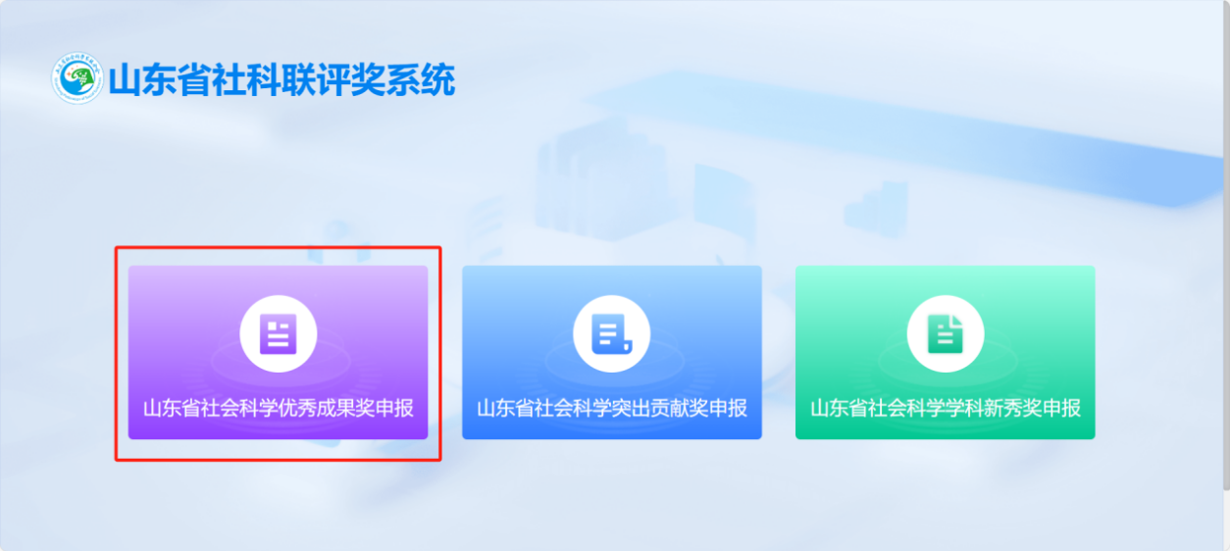

随后跳转至山东省统一身份认证平台，如有账号请输入账号密码登录，或者点击立即注册以自然人身份完成账号注册。

注：评奖系统用户对接山东省统一身份认证平台，所有账号由省大数据局统一管理维护，如有疑问请按照“帮助中心”操作。

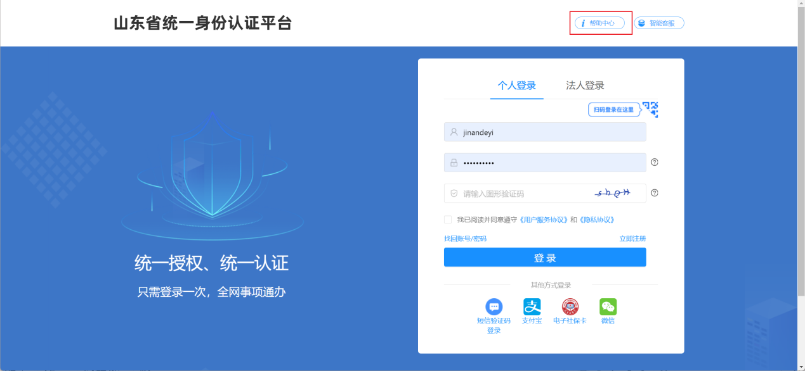

## 二、奖项申报

申报人登录系统后，点击**优秀成果奖申报**功能，点击“申报”按钮，进入“青岛市社会科学优秀成果申报”页面，点击模块进行成果奖申报。

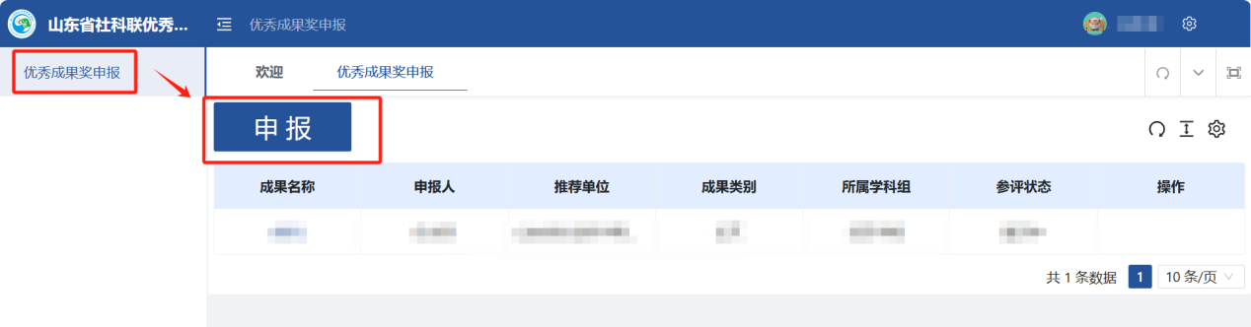

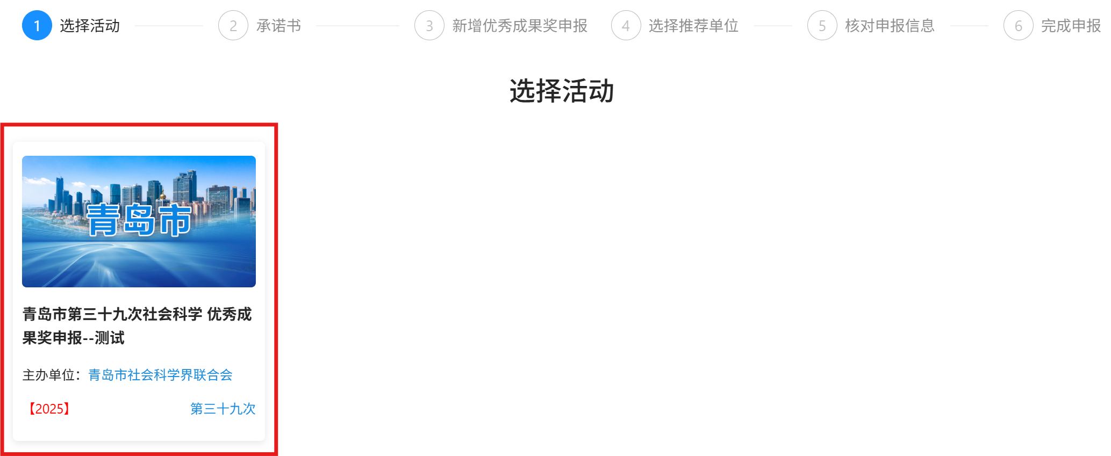

（一）签订承诺书

完成阅读承诺书后勾选“我已阅读并同意《承诺书》”再点击“下一步”。

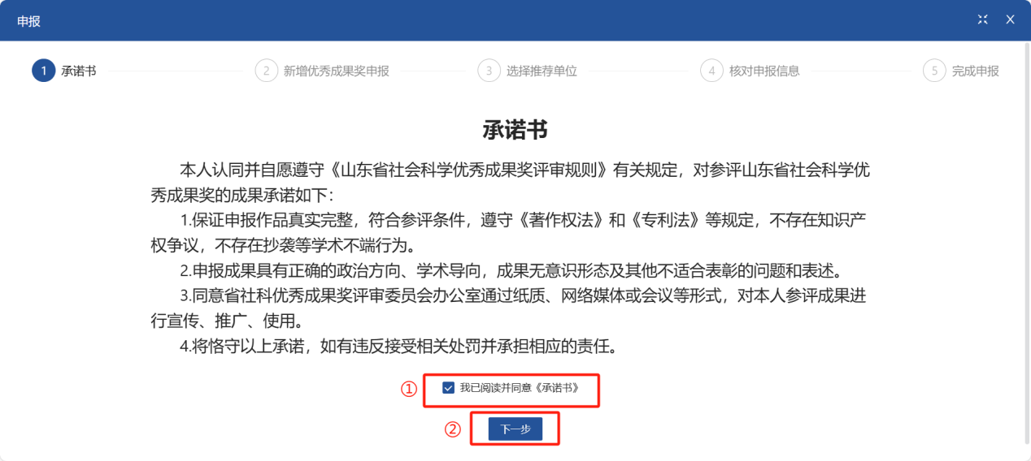

（二）新增优秀成果奖申报

成果类别分为著作、论文、智库成果、社科理论普及网络成果等。课题、领导批示、研究报告、应用成果、社科普及成果请选择“智库成果”；报纸文章请选择“论文”。请勿选择“社科理论普及网络成果”，此为山东省社科评奖分组类别选项，非本次青岛市社科优秀成果奖分组。

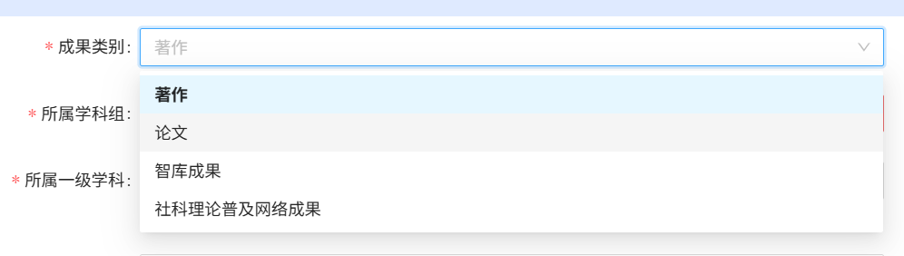

**1.著作**

（1）基本信息

请依次填写所属学科组、所属一级学科、所属二级学科，是否集体作者，申报人工作单位。

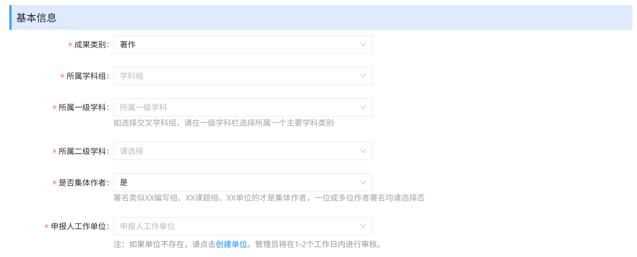

所属学科组分为党的创新理论研究组、经济学组、管理学组、政治学组、法学组、哲学社会学组、文学语言学组、教育学组、历史学组、文化“两创”成果组、交叉学科组、社科普及成果、智库成果组。

艺术学成果请选择“文学语言学”学科组；请勿选择党的创新理论研究组、交叉学科组，此为山东省社科评奖分组类别选项，非本次青岛市社科优秀成果奖分组。根据申报成果实际情况，市评奖办进行适当调整与合并。

**注意：此学科组仅网上申报系统使用，纸质版材料请按照附件2《青岛市社会科学优秀成果奖评审表》标注的学科组填写。**

（2）作者信息

集体作者请填写集体作者全称及所属单位。注意：署名类似××编写组、××课题组、××单位才是集体作者，一位或多位作者署名请选择“否”。一般课题成果请选择“否”。

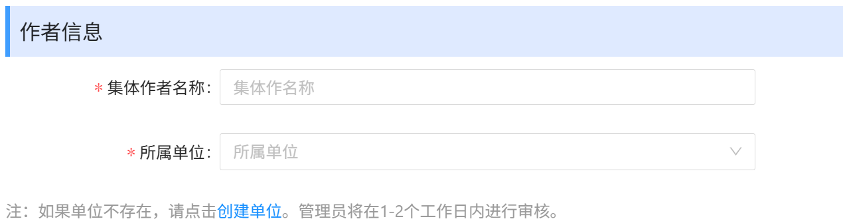

非集体作者请点击“新增”，根据申报要求以及成果对应的作者顺序填写。课题成果只填写课题组组长信息。

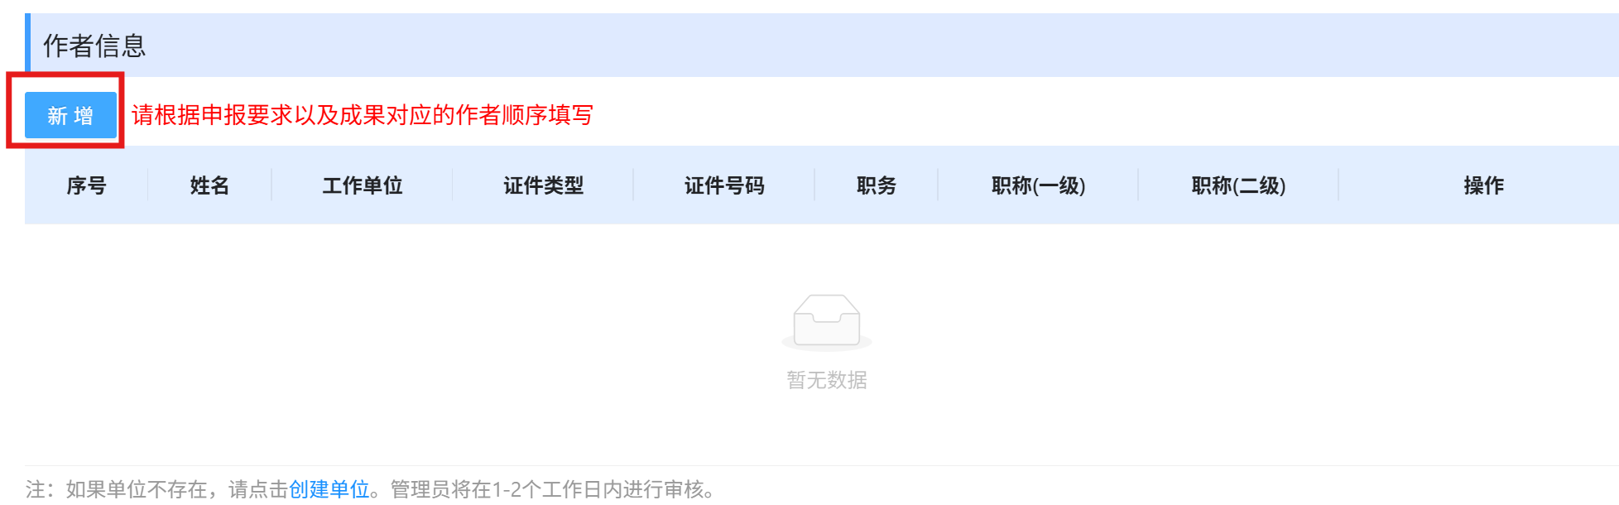

在新增作者页面，请依次填写作者序号、作者姓名、工作单位、证件号码、职务及职称。

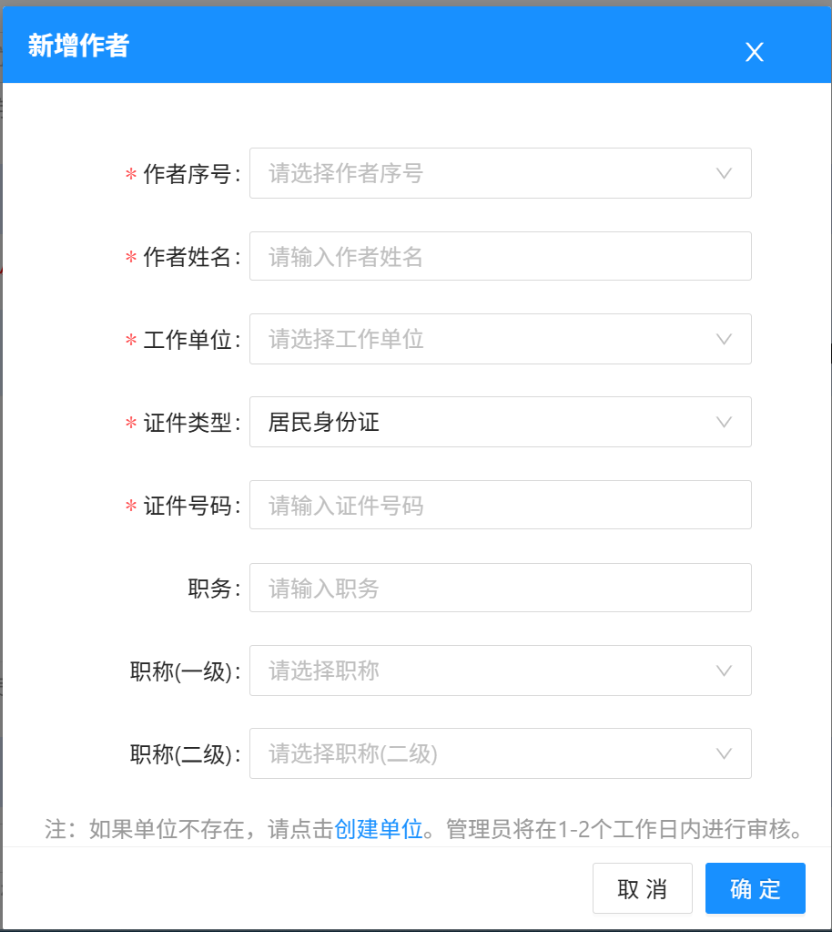

（3）成果信息

请依次填写成果名称、国际标准书号、出版社、出版时间、CIP核字号、发行册数及成果概要。成果概要建议提前编辑好复制粘贴到对应文本框。

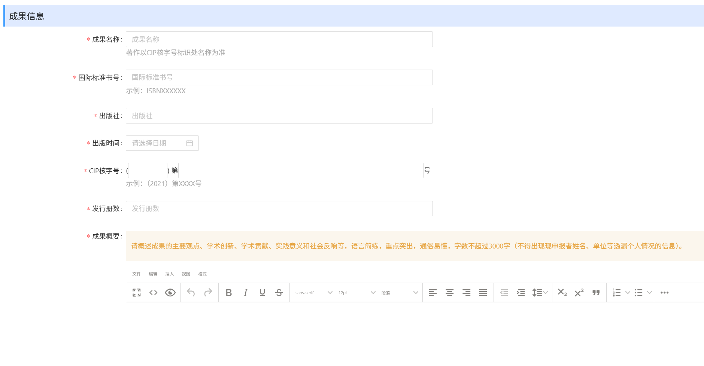

（4）附件上传

**请勿上传匿名件**，此为山东省社科评奖要求，本次青岛市社科优秀成果评奖请在系统中上传**\*实名附件材料\***。涉密信息、红头文件请勿上传。

著作类成果需提交的附件：版权页；出版物电子版原件（出版社提供的pdf格式版），必须包含封面、目录、内文全部；反响材料等文件上传选项，请上传CIP核字号检索页（请务必确保清晰）、转载、引用、书评、文评、消息、简介、采用等证明材料；申报书请自行填写《青岛市社会科学优秀成果奖评审表》上传，为提高申报效率，上传系统版本可暂不盖章，是否通过审核以线下审核书面材料为准；外文公开出版的著作，应附有主要章节的中文翻译，请在正文上传（word）选项上传。文本复制检测报告单无需上传，以线下审核书面材料为准。

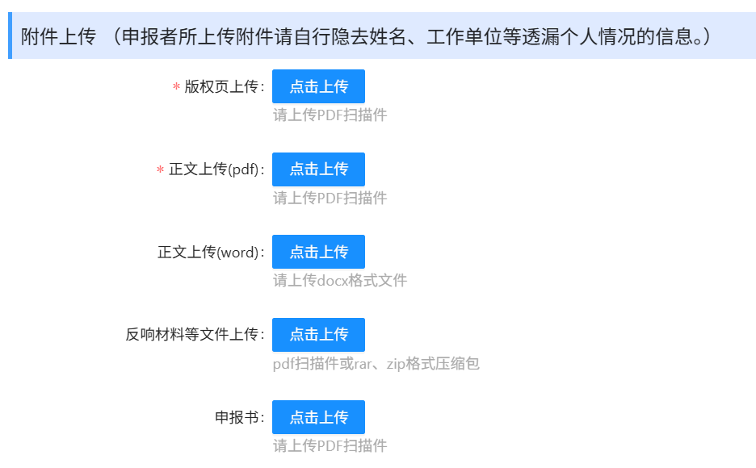

**2.论文**

（1）基本信息及作者信息

请参照“著作”成果的相关页面流程指引进行填报。

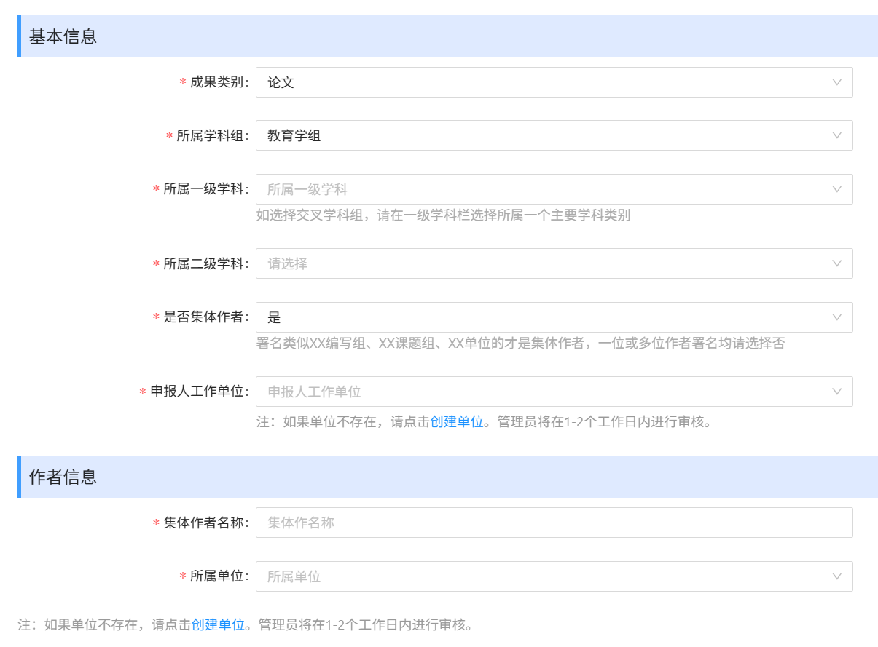

（2）成果信息

请依次填写成果名称、报纸或期刊名称、刊号、年份、月份、期数、成果概要。成果概要建议提前编辑好复制粘贴到对应文本框。

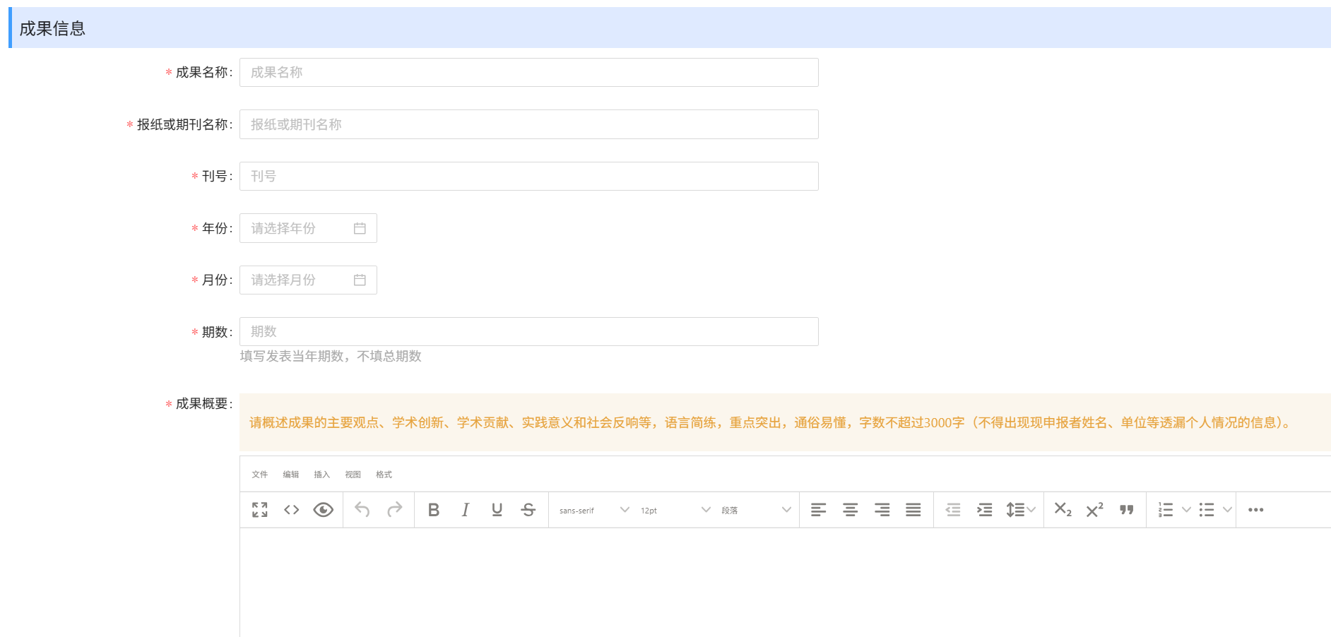

（3）附件上传

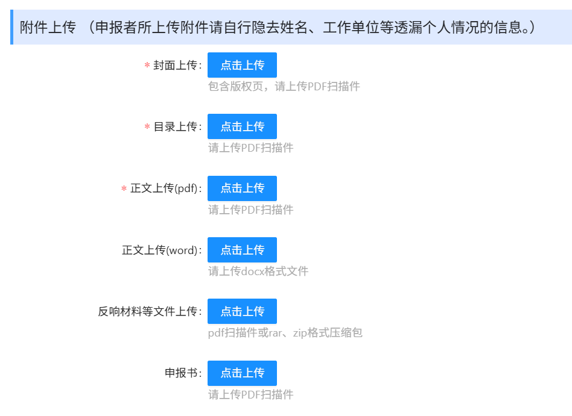

**请勿上传匿名件**，此为山东省社科评奖要求，本次青岛市社科优秀成果评奖请在系统中上传**\*实名附件材料\***。涉密信息、红头文件请勿上传。

论文类成果需提交的附件：期刊封面、目录和文章内容。文章内容选项请上传发表文章期刊电子版原件（从知网、万方、维普等数据库上下载的pdf格式），不得上传非正式发表的电子版。反响材料等文件上传选项，请上传转载、引用、书评、文评、消息、简介、采用等证明材料。申报书请自行填写《青岛市社会科学优秀成果奖评审表》上传，为提高申报效率，上传系统版本可暂不盖章，是否通过审核以线下审核书面材料为准。以外文公开发表的论文，应附有全文的中文翻译，请在正文上传（word）选项上传。文本复制检测报告单无需上传，以线下审核书面材料为准。

**3.智库成果**

（1）基本信息

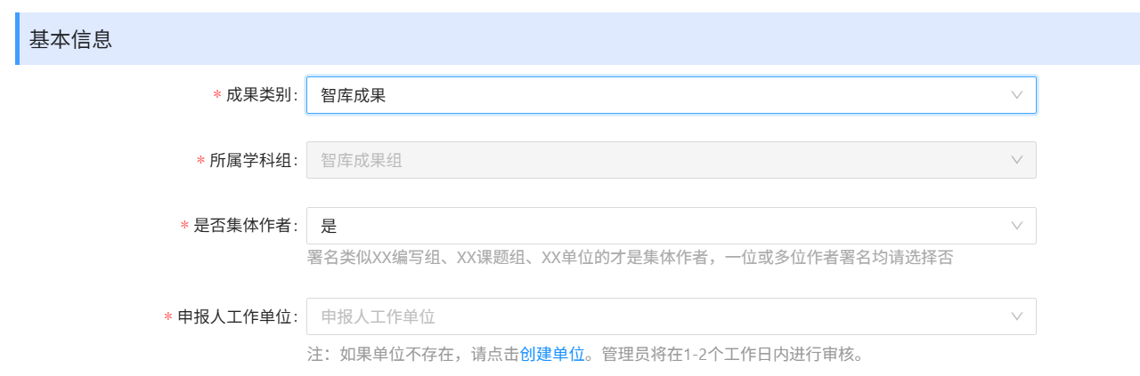

成果类别选择“智库成果”组后，所属学科组自动选择“智库成果组”。请依次填写是否集体作者、申报人工作单位。

（2）作者信息

请参照“著作”成果的相关页面流程指引进行填报。

（3）成果信息

请依次填写成果名称、完成时间和成果摘要。成果摘要建议提前编辑好复制粘贴到对应文本框。

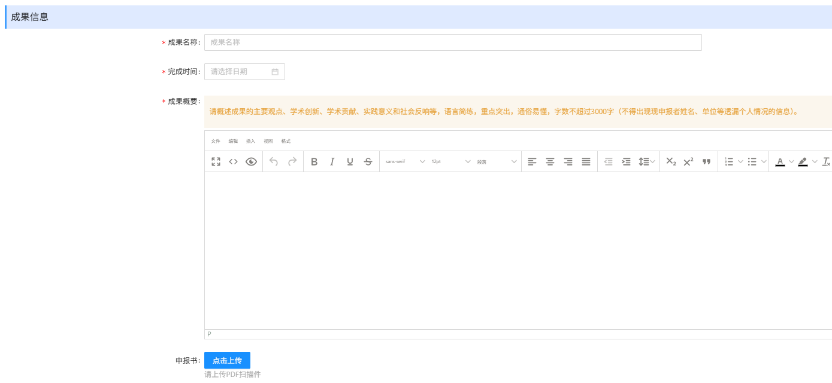

申报书请自行填写《青岛市社会科学优秀成果奖评审表》上传，为提高申报效率，上传系统版本可暂不盖章，是否通过审核以线下审核书面材料为准。同时课题类成果需提交课题立项书、结项书、课题结项成果（以立项书要求的成果最终形式申报）。请按顺序将《评审表》和所有证明材料合并为一个pdf文件，在申报书选项上传。**请勿上传匿名件，**请在系统中上传**\*实名附件材料\***。涉密信息、红头文件请勿上传。文本复制检测报告单无需上传，以线下审核书面材料为准。

（三）选择推荐单位

工作单位为在青高校的请选择对应高校，工作单位为在青中小学、幼儿园的请在“其他单位”中选择青岛市教育科学研究院，其他申报人员请选择青岛市社会科学界联合会。

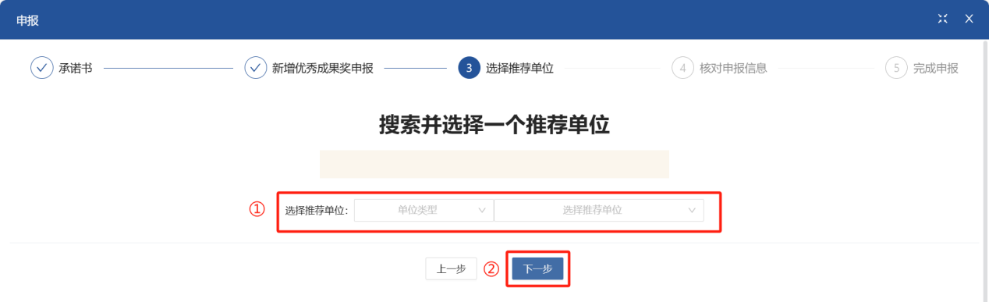

（四）核对申报信息

核对成果奖信息无误后请点击“提交申报”，完成成果奖申报，等待市社科联审核，具体申报进度请参考“参评状态”或成果奖申报详情的“申报进度”（工作日上、下午及时审核，节假日不定期审核）。

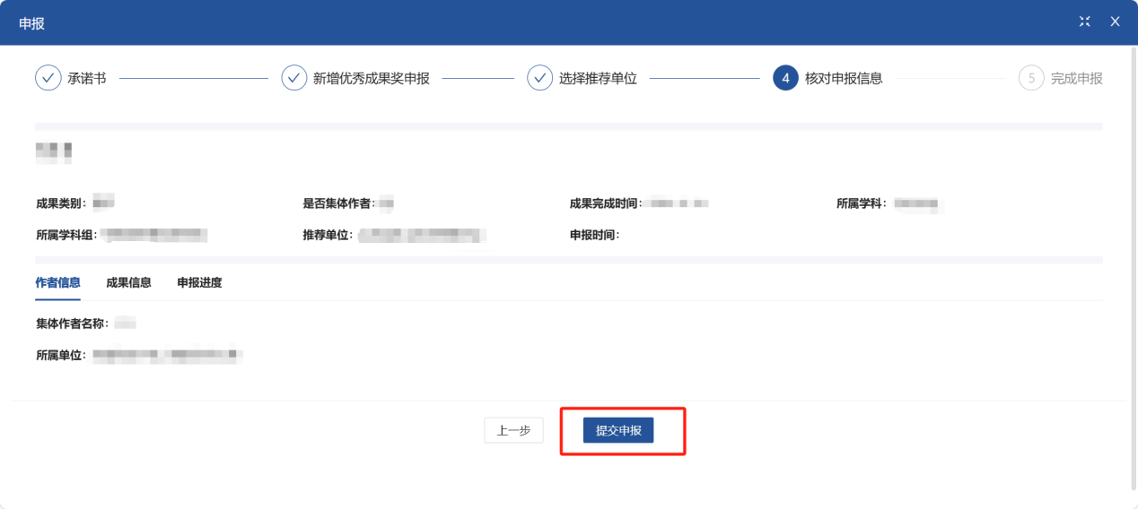

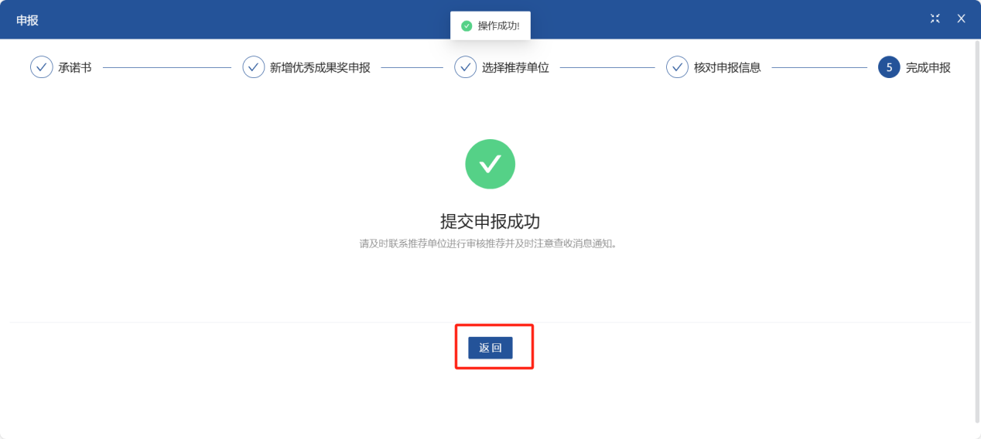

## 三、其他操作

（一）撤回

成果奖申报后如需进行修改，申报人可以在市社科联审核前点击“撤回”按钮，撤回后重新编辑再申报。

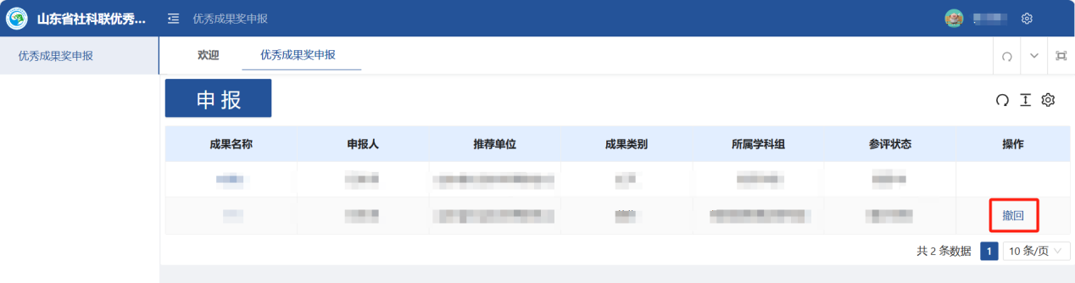

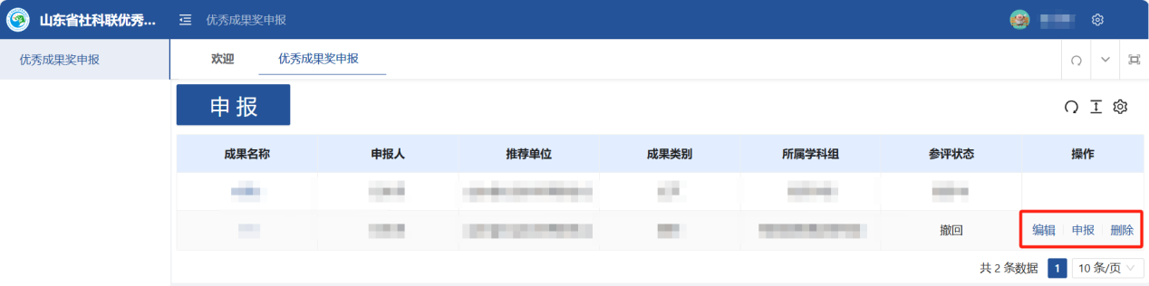

（二）查看成果详情

申报人可以点击成果名称查看成果奖申报详情。

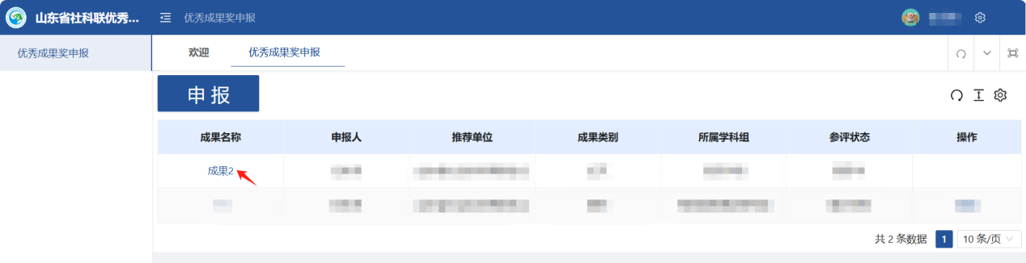

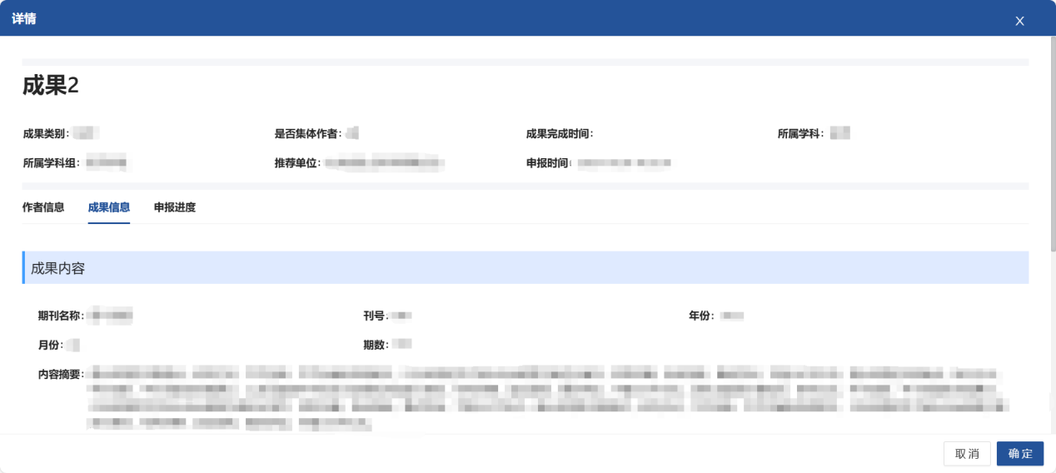

**特别提醒：省社科联系统今年升级更新，已提交申报成功的申报人请勿重复提交申报信息。请申报人尽早提交申报材料并确保准确无误，不要在临近系统关闭前申报，系统一旦关闭，如遇到退回修改情况，将无法再次提交，造成申报失败。**

技术咨询电话：17865460338，15806909306，18353156052